FORMATAÇÃO DE TRABALHO ACADÊMICO PARA RELATO DE CASO CLÍNICO

VANCOUVER

NOTA EXPLICATIVA

Este guia tem por objetivo orientar o aluno com relação à estrutura de formatação para elaboração do trabalho acadêmico.
O aluno poderá utilizar este arquivo para digitar o seu trabalho e aplicar as normas vigentes de acordo com os estilos predefinidos.
Após a leitura da apresentação deste guia o aluno deverá excluir as duas primeiras páginas para iniciar a edição da sua monografia.
Este documento não anula o Manual de Normalização de Trabalhos Acadêmicos FAOA criado para orientar os alunos que estão no processo de produção do TCC ou Monografia e não tem pretensão de substituir as considerações do professor orientador, mas auxiliar docentes e discentes quanto à estrutura de formatação e normalização de trabalhos acadêmicos.

Joyce da Silva Bonfim
Bibliotecária CRB8 10201

NOME DO ALUNO

TÍTULO E SUBTÍTULO (se houver)

LOCAL
ANO
NOME DO ALUNO

TÍTULO E SUBTÍTULO (se houver)

Trabalho para obtenção do título de Bacharel ou Especialista no curso de XXXX apresentado á Faculdade de Odontologia da APCD.

ORIENTADOR: Prof (ª). Ms. ou Dr (a).

LOCAL
ANO

Folha reservada à inclusão da Ficha Catalográfica.
Elaborado pelo setor da biblioteca, solicitado pelo e-mail: supervisora.biblioteca@faoa.edu.br
FOLHA DE APROVAÇÃO

Sobrenome, Nome Prenome. Título do Trabalho: subtítulo (Área da Concentração). Cidade da Instituição: Faculdade de Odontologia da Associação Paulista de Cirurgiões Dentistas (FAOA); Ano.
Cidade, XX/XX/XXXX.

BANCA EXAMINADORA

1) Professor(a)
Dr (a): _____________________________________________________
Titulação: __________________________________________________
Julgamento: _____________________Assinatura:__________________

2) Professor(a)
Dr (a): _____________________________________________________
Titulação: __________________________________________________
Julgamento: _____________________Assinatura:__________________

3) Professor(a)
Dr (a): _____________________________________________________
Titulação: __________________________________________________
Julgamento: _____________________Assinatura:__________________

DEDICATÓRIA

Elemento opcional para o autor dedica ou presta homenagem á determinada pessoa ou pessoas.
Exemplo: Dedico este trabalho à minha família que foram grandes incentivados e acreditaram nos meus sonhos.

AGRADECIMENTO

Elemento opcional, espaço destinado ao agradecimento a pessoas ou Instituições que colaboraram para a realização do trabalho.
Exemplo: Agradeço ao meu orientador Professor (a) Dr (a). XXXX
Aos meus colegas de sala XXXX

Espaço opcional e livre para uma frase curta, seguida da indicação de autoria referente ao conteúdo do trabalho.

Exemplo: “O que sabemos é uma gota, o que ignoramos é um oceano”.

(Isaac Newton)

RESUMO

Elemento obrigatório. Possui um único parágrafo contendo no máximo de 250 palavras com frases concisas e objetivas. O texto deve ser redigido na terceira pessoa do singular na voz ativa. O resumo deve apresentar as seguintes subdivisões: objetivo, materiais e métodos, resultados e conclusão. Devem ser evitados símbolos, siglas, formulas frases negativas e citações bibliográficas. Tamanho da fonte 12, alinhamento justificada, sem recuo de margem espaçamento entre linhas de 1.5 cm. Os descritores devem ser separados por ponto final, podendo ser no mínimo 3 e no máximo 5 termos escolhidos consultados de acordo com o vocabulário controlado nos Descritores em Ciência da Saúde https://decs.bvsalud.org/

Descritores: Primeiro termo. Segundo termo. Terceiro termo.

ABSTRACT

Elemento obrigatório. Com as mesmas características do resumo em português (em língua estrangeira - inglesa). O termo descritores vai abaixo com o termo em inglês Abstract .

Abstract: First term. Second term. Third term.

LISTA DE ILUSTRAÇÕES

Elemento opcional. São ilustrações: figuras, quadros, gráficos, fotografias, retratos, desenhos, gravuras, imagens, fluxogramas, organogramas, esquemas, mapas, plantas. Recomenda-se lista a partir da existência de cinco elementos da mesma espécie. Devem ser numerado em algarismo arábico com título específico e aparecer por ordem em que aparecem no texto com a indicação da página. Para atualizar a lista de ilustração, clicar com o mouse direito na lista, atualizar campo.

Figura 1 - Prova de copping em zircônia 8
Figura 2 - Prova da queima 9
Figura 3 - Modelo esteleolitografo 9

LISTA DE TABELAS

Elemento opcional. Relação das tabelas apresentadas no trabalho recomenda-se a elaboração de lista a partir da existência de cinco elementos da mesma espécie. Devem ser numerado em algarismo arábico com título específico e aparecer por ordem em que aparecem no texto com a indicação da página. Para atualizar a lista de tabelas, clicar com o mouse direito na lista, atualizar campo.

Tabela 1 – Alfabeto Grego 10

LISTA DE ABREVIATURAS E SIGLAS

Elemento opcional. Relação de termos citado no texto escrito por extenso e posteriormente abreviado. Recomenda-se a elaboração de lista a partir da existência de cinco elementos da mesma espécie. Deve parecer por ordem alfabética dos elementos.

ABNT | Associação Brasileira de Normas Técnicas
CROSP | Conselho Regional de Odontologia de São Paulo

LISTA DE SÍMBOLOS

Elemento opcional. Elaborada conforme a ordem em que os símbolos se apresentam no texto. Recomenda-se a elaboração de lista a partir da existência de cinco elementos da mesma espécie.

% | Porcentagem
© | Copyright

SUMÁRIO

Elemento obrigatório. O sumário enumera as principais divisões e sessões e outras partes do trabalho indicando o número das páginas. Os títulos das seções e subseções devem obedecer á mesma ordem e grafia em que aparecem na parte textual, seguidos se sua respectiva página. O texto do documento deve ser dividido em seções: sendo (1) seção primária, (1.1) seção secundária, (1.1.1) seção terciária, (1.1.1.1) seção quartenária, (1.1.1.1.1) seção quinária. Para atualizar o sumário automático, clicar com o botão direito do mouse sobre o sumário, atualizar sumário.

Sumário
1. INTRODUÇÃO 7
2. RELATO DE CASO 8
2.1. Sessão um 8
2.2. Sessão dois 8
2.3. Sessão três 9
3. DISCUSSÃO 11
4. CONCLUSÃO 13
5. REFERÊNCIAS 14
6. ANEXO A 16
7. APÊNDICE A 17

INTRODUÇÃO
Apresentação breve onde o autor descreve de forma resumida, os fundamentos de sua pesquisa, a relevância do tema para a comunidade acadêmica, os objetivos do caso. Fonte do texto 12, alinhamento justificado, recuo de margem 1,25cm, espaçamento entre linhas de 1,5cm.

RELATO DE CASO
Parte fundamental do texto. Deve ser apresentado de forma clara e objetiva contextualizando o caso clínico, seguindo a ordem cronológica dos acontecimentos utilizando recursos ilustrativos como fotografia, gráfico e tabelas. As ilustrações e/ou tabelas devem ser identificadas com número arábio, seguido do título explicativo na parte superior da ilustração, obrigatório citar a fonte consultada na parte inferior da ilustração mesmo que seja produção própria do autor. Tamanho da fonte do título explicativo e/a fonte consultada é tamanho 10, alinhamento justificado, sem recuo de primeira linha as ilustração e/ou tabela devem ficar centralizado ficando o mais próximo possível do trecho a que se refere.

Sessão um
Lorem ipsum dolor sit amet, consectetuer adipiscing elit. Maecenas porttitor congue massa. Fusce posuere, magna sed pulvinar ultricies, purus lectus malesuada libero, sit amet commodo magna eros quis urna.

Figura 1 - Prova de copping em zircônia
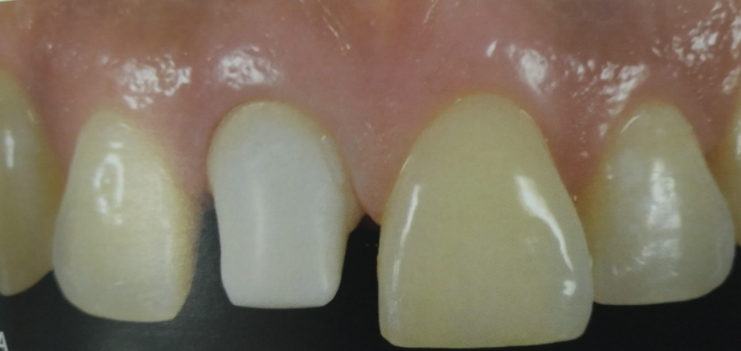
Fonte: Revista da APCD de Estética (2013)

Sessão dois
Lorem ipsum dolor sit amet, consectetuer adipiscing elit. Maecenas porttitor congue massa. Fusce posuere, magna sed pulvinar ultricies, purus lectus malesuada libero, sit amet commodo magna eros quis urna.
Figura 2 - Prova da queima
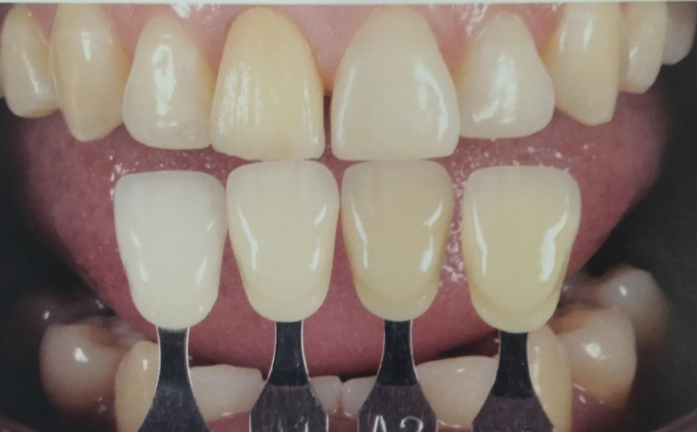
Fonte: Revista da APCD (2013)

Sessão três
Lorem ipsum dolor sit amet, consectetuer adipiscing elit. Maecenas porttitor congue massa. Fusce posuere, magna sed pulvinar ultricies, purus lectus malesuada libero, sit amet commodo magna eros quis urna.

Figura 3 - Modelo esteleolitografo
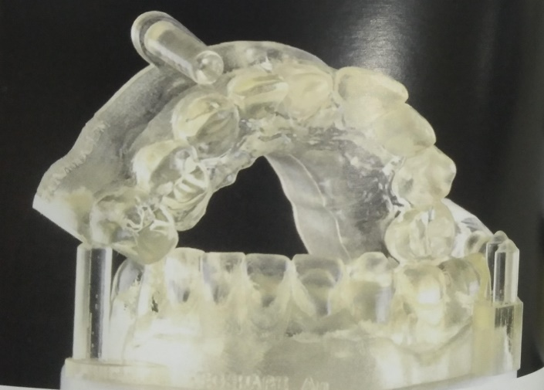
Fonte: Revista da APCD (2013)

Tabela 1 – Alfabeto Grego
Nome da letra | Maiúsculas | Minúsculas | Nome da letra | Maiúsculas | Minúsculas
Alfa | $$Α$$ | $$α$$ | Nu | $$Ν$$ | $$ν$$
Beta | $$Β$$ | $$β$$ | Xi | $$Ξ$$ | $$ξ$$
Gama | $$Γ$$ | $$γ$$ | Ômicron | $$Ο$$ | $$ο$$
Delta | $$Δ$$ | $$δ$$ | Pi | $$Π$$ | $$π$$
Epsílon | $$Ε$$ | $$ε$$ | Rô | $$Ρ$$ | $$ρ$$
Fonte: Autoria Própria (2021)

DISCUSSÃO
Relação dos dados obtidos no caso clínico, a importância e singularidade com embasamento na revisão da literatura relevante ao tema. Todos os trabalhos citados pelo autor como princípios teóricos deverão ser citados no modo Vancouver autor-data.
Citações diretas ou indiretas com um autor no começo ou meio do parágrafo. Exemplo: Frost (2003) comenta que “emoções são parte da condição humana e, portanto, inerente a qualquer ambiente empresarial, e elas têm impacto na função e no desempenho”. Exemplo: Artigo científico é “parte de uma publicação com autoria declarada, que apresenta e discute ideias, métodos, técnicas, processos e resultados as diversas áreas do conhecimento” (ABNT, 2003).
Citações diretas ou indiretas com dois autores no começo ou meio do parágrafo. Exemplo: Em concordância com o que é apresentado por Corrêa e Augusto (2012), todas as informações gramaticalmente relevantes para o processamento da linguagem se fazem legíveis nas interfaces forma fônica e forma lógica. Exemplo: Embora o método Kaiser seja pouco conhecido e utilizado, ele foi discutido há, aproximadamente, 25 anos (Batista e Silveira, 2011).
Citações diretas ou indiretas com três autores no começo ou meio do parágrafo. Exemplo: As ideias de Seixas, Diniz e Rosa (2010) mostraram que é possível estimular o desenvolvimento da consciência morfológica em crianças com 5 anos de idade. Exemplo: Às mudanças tecnológicas, a partir da virada do século, trouxeram impacto para a área da Educação (Marques, Albuquerque e Souza, 2002).
Citações diretas ou indiretas com mais de três autores no começo ou meio do parágrafo. Exemplo: Carmona et al. (2015) comprovam que os textos de internet são duvidosos. Aceitar somente de base de dados. Exemplo: Os textos literários ajudam-nos “[…] a modelizar nossa existência pela experiência da realidade fictícia que proporcionam; e enriquecem nossa relação como real, quando ampliam a escala de nossas emoções e nos oferecem um ponto de vista original” (Jouve et al. 2010).
Citações diretas com mais de três linhas devem ser destacadas do texto com recuo de 4 cm da margem esquerda, fonte do texto 10, alinhamento justificado, sem as aspas e com espaçamento entre linhas simples.

O sucesso dessa atividade se deve pelo prazer e pela motivação proporcionados, bem como pela manutenção dos níveis de condicionamento físico. As aulas acontecem comumente em academias, sendo o maior público dessa modalidade, o feminino (Simões, 2003).

Quando o autor produz vários trabalhos em um mesmo ano, utilizamos letras para diferenciar as obras na citação e na referência bibliográfica. Exemplo: De acordo com Tavares (2017a) “emoções são parte da condição humana e, portanto, inerente a qualquer ambiente empresarial, e elas têm impacto na função e no desempenho”.
Quando houver coincidência de sobrenome de autores e ano de publicação, deve diferenciá-los pela inicial do prenome. Exemplo: Souza, F. (2006) e Souza, R. (2006) afirmam que “parte de uma publicação com autoria declarada, que apresenta e discute ideias, métodos, técnicas, processos e resultados as diversas áreas do conhecimento”
Quando houver citação do mesmo autor, publicado em diferentes anos, deve citar por ordem cronológica. Exemplo: De acordo com Pelicioni (2015, 2017, 2019) artigo científico é “parte de uma publicação com autoria declarada, que apresenta e discute ideias, métodos, técnicas, processos e resultados as diversas áreas do conhecimento”
Quando houver vários autores diferentes deve citá-los por ordem alfabética de autor e ordem cronológica se houver repetição de autoria das publicações. Exemplo: Aragonés (2003), Batista (2011), Campos (2009) e Campos (2015) analisaram que é possível estimular o desenvolvimento da consciência morfológica em crianças com 5 anos de idade.
Quando houver citação de citação (texto ou ideias de um autor que foram encontradas em outras fontes de pesquisa, mas que não foi possível obter o acesso á fonte original da ideia, apenas o acesso a um autor que fala sobre aquelas ideias utiliza-se o termo apud). Exemplo: De acordo com Gough (1972) apud Nardi (1973, p.54) “o ato de ler envolve um processamento serial que começa com uma fixação ocular sobre o texto, prosseguindo da esquerda para a direita de forma linear”.

CONCLUSÃO
Resumo claro e objetivo desde a técnica até a recuperação total do paciente evidenciando a singularidade e a contribuição para a área acadêmica.

REFERÊNCIAS
Elemento obrigatório. Todos os autores citados ao longo do trabalho devem ser referenciados em ordem alfabética. Fonte do texto 12, alinhamento esquerda, sem recuo de margem, espaçamento entre linhas simples. Segue modelos de referencias bibliográficas para adaptação.

Indicação de um autor - livros
Alonso PS. Educação e conhecimento: relação necessária, insuficiente e controversa. Petrópolis: Vozes; 2000. 250p.

Indicação de dois autores - livros
Batistuzzo JAO, Itaya M. Formulário médico-farmacêutico. 2ª ed. São Paulo: Tecnopress; 2002. 550 p.

Indicação até seis autores - Livros
Carlos PT. Alonso PA, Renata TC, Maria AB, Araújo CG, Prada CB. Educação e conhecimento: relação necessária, insuficiente e controversa. Petrópolis: Vozes; 2000.

Indicação de mais de seis autores - livros
Dario PT. Alonso PA, Renata TC, Maria AB, Araújo CG, Prada CB et al. Educação e conhecimento: relação necessária, insuficiente e controversa. Petrópolis: Vozes; 2000.

Indicação de Capitulo - livros
Elias L. Parasitologia médica. 3ª ed. Rio de Janeiro: Guanabara Koogan; 2010. Capítulo 10, Anopluros: os piolhos do home; p. 354-7.

Teses, dissertações e monografias
Fernanda CT. A assistência da equipe de enfermagem no posicionamento cirúrgico do paciente durante o período intra-operatório [dissertação]. São Paulo: Escola de Enfermagem, Universidade de São Paulo; 2008.

Mais de um autor cooperativo
Fundação Oswaldo Cruz; Fundação Carlos Chagas Filho de Amparo à Pesquisa do Estado do Rio de Janeiro. Relatório de atividades: 2006. Rio de Janeiro: Fiocruz; 2007.

Artigo de periódico com suplemento ou fascículo em parte
Ferguson JJ, Douglas JS, Holmes DR, Roubin GS, Smith KM. Angiography and interventional cardiology. J Am Coll Cardiol. 2004 Jul 21;44(2 Suppl A):13A-15A.

Francisca JT Jr. The pharmacy director's view of the implications of dose escalation. Manag Care Interface. 2004;Suppl A:9-10.

Indicação de um autor - Artigo em revista
Halpern SD. Solid-organ transplantation in HIV-infected patients. N Engl J Med 2002 Jul;347(4):284-7.

Artigo de periódico sem volume e número indicar o mês da publicação
Hannay J. Providing HIV/AIDS care in a changing environment. Evaluation: more crucial than ever. HRSA Careaction. 2005 Mar:1-8.

Autores Coorporativos
Ministério da Saúde. Plano de coordenação das atividades de proteção e recuperação da saúde. Rio de Janeiro, DF: O Ministério; 1958.

Documentos em formato eletrônico – Periódico
Miranda L, Onocko-Campos RT. Análise das equipes de referência em saúde mental: uma perspectiva de gestão da clínica. Cad Saúde Pública [Internet]. 2010 [citado 2010 jul. 15]; 26(6):1153-62. Disponível em: http://www.scielo.br/pdf/csp/v26n6/09.pdf

Documentos em formato eletrônico – Monografia
Orlando K, Costa SH. Questões da saúde reprodutiva. [citado 2014 jan. 22]. Rio de Janeiro;1999. Disponível em: http://static.scielo.org/scielobooks/t4s9t/pdf/giffin9788575412916.pdf.

Online - Dissertações e teses
Paulo, M. Avaliação da soroprevalência do vírus da hepatite C em pacientes portadores de doenças sexualmente transmissíveis na cidade de São Paulo [dissertação]. São Paulo: Universidade de São Paulo, Faculdade de Medicina; 2008 [citado 2013 nov. 18]. Disponível em: http://www.teses.usp.br/teses/disponiveis/5/5133/tde-31102008-151600/.

Indicação de até 6 autores – Artigo em revista
Rafaela P, Clinton G, Place C, Scott A, Treacy P, Hyde A, et al. Psychosocial care in mental health nursing: a think aloud study. J. Adv Nurs. 2010;66(6):1297-307.

ANEXO A
Elemento opcional. Termo de Consentimento Livre e Esclarecido da Instituição

APÊNDICE A
Elemento opcional. Texto ou documento elaborado pelo autor, com o objetivo de complementar o trabalho.

